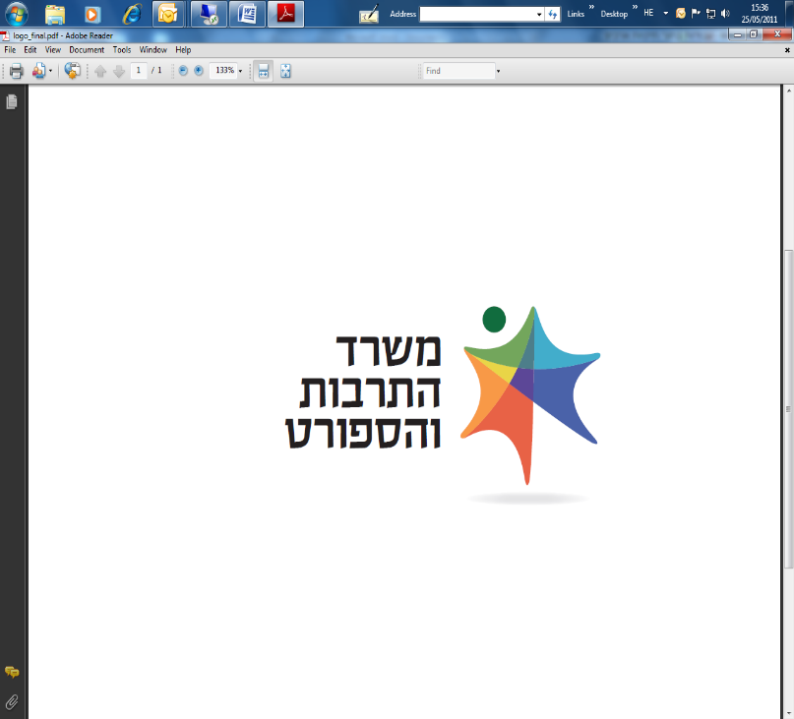
מכרז פומבי מס' 30/2022 למיסוד אירועי עוגן בחברה הדרוזית והצ'רקסית
מינהל התרבות במשרד התרבות והספורט, כחלק מיישום החלטת הממשלה בעניין העצמה ופיתוח כלכלי חברתי ביישובים הדרוזים והצ'רקסיים בגליל ובכרמל וברמת הגולן, פונה בזאת לקבלת הצעות למיסוד אירועי עוגן בחברה הדרוזית והצ'רקסית, וזאת בהיקף ובגבולות אחריות ובהתאם לתנאים, לדרישות ולהוראות המפורטות במסמכי המכרז ונספחיו, המפורסמים באתר המשרד.
- המשרד מעוניין לבחור בארבעה זוכים נפרדים במכרז, להפעלת ארבעה אירועי עוגן ביישובים דרוזים וצ'רקסיים, שניים באזור הגולן ושניים באזורי הגליל והכרמל . מציעים העומדים בתנאי הסף המפורטים בסעיף 5 למכרז רשאים להגיש הצעה להפעלת אירוע עוגן אחד בהתאם להוראות ולתנאים המפורטים במסמכי המכרז.
- ההתקשרות כולה כפופה לאישור ועדת המכרזים המשרדית, אישור תקציב המדינה מידי שנה וקיום תקציב בפועל. התקשרות וחתימת הסכם עם הזוכה במכרז מותנים בקיום תקציב ייעודי מתאים בתקנה הרלוונטית.
תקופת ההתקשרות:
תקופת ההתקשרות תהיה לשנה מיום חתימת הצדדים על ההסכם. המשרד רשאי, על פי שיקול דעתו הבלעדי, להאריך את תקופת ההתקשרות ב־4 תקופות נוספות בנות שנה כל אחת לשם ביצוע הפרויקט בשנים העוקבות.
תנאי הסף המנהליים (סעיף 5.1 במכרז):
- המציע הוא רשות מוניציפלית או עמותה או חברה לתועלת הציבור (חל"צ).
- האירוע המוצע יתקיים באחת מרשויות ההחלטה (716 ו- 717) כהגדרתן במכרז.
- יתר תנאי הסף המנהליים מפורטים בסעיף 5 למכרז.
תנאי סף מקצועיים (סעיף 5.2 במכרז):
- תנאי סף למציע: המציע קיים פעילות תרבות דרוזית ו/או צ'רקסית בהיקף שנתי שלא יפחת מ- 60,000 ₪ בלפחות שתים מהשנים 2019, 2020 ו־2021 (לעניין סעיף זה "פעילות תרבות דרוזית ו/או צ'רקסית" – פעילות תרבות מבין תחומי התרבות המוכרים במנהל התרבות, המוגדרים בסעיף ‎2.18 למכרז, אשר מופנית לחברה הדרוזית והצ'רקסית ומבוצעת על ידי אמנים דרוזים או צ'רקסיים).
- תנאי סף למנהל אמנותי המוצע: על המנהל האמנותי המוצע להיות בעל השכלה וניסיון בתחום אמנויות הבמה ולעמוד באחת החלופות שלהלן:
- חלופה א': בעל תואר באמנויות הבמה וגם בעל ניסיון של שנתיים לפחות בניהול אמנותי או מקצועי בתחום התרבות.
- חלופה ב': בעל ניסיון של חמש שנים לפחות בניהול אמנותי או מקצועי בתחום התרבות.
- בנוסף, על המנהל האמנותי המוצע להיות דובר השפה הערבית כשפת אם או ברמת שפת אם.
הגשת הצעות: הצעות למכרז יוגשו לתיבת המכרזים הממוקמת במשרד, רחוב קלרמון גאנו 3, ירושלים, בניין ג', קומה שלישית, ליד חדר 302. את ההצעות יש להגיש עד ליום 20.2.2023 בשעה 12:00.
שאלות הבהרה בעניין המכרז יש להפנות באמצעות הדוא"ל: Ronitaf@most.gov.il עד ליום 17.1.2023 בשעה 15:00. (שאלות שיופנו בעל פה או בטלפון לא יענו ולא יחייבו את המזמין), והכל בהתאם להוראות הקבועות בסעיף 9 למסמכי המכרז.
נוסח מלא ומחייב של המכרז מתפרסם באתר המשרד בכתובת: www.mcs.gov.il תחת הלשונית "פרסומים"
בכל מקרה של סתירה בין מודעה זו למסמכי המכרז המלאים שבאתר, יגברו הוראות מסמכי המכרז המלאים.

המודעה פונה לנשים וגברים כאחד.

